Министерство науки и высшего образования Российской Федерации
Федеральное государственное бюджетное образовательное учреждение
высшего образования
«Тверской государственный технический университет»
(ТвГТУ)
Кафедра Программного обеспечения

Лабораторная работа №3
по дисциплине
«Структуры и алгоритмы обработки данных»

Выполнил:
Студент 2 курса
Группы Б.ПИН.ИИ.24.16
Левкин Д. А.

Проверил:
Мальков А.А

Тверь, 2025 г.
1. Постановка задачи
Реализовать алгоритм шейкер-сортировки (cocktail shaker sort) - модификацию пузырьковой сортировки с проходами в обоих направлениях.
2. Алгоритм решения
text
ФУНКЦИЯ ShakerSort(array):
left = 0
right = длина(array) - 1
swapped = true

ПОКА swapped:
swapped = false

// Проход слева направо
ДЛЯ i ОТ left ДО right-1:
ЕСЛИ array[i] > array[i+1]:
Поменять местами array[i] и array[i+1]
swapped = true
right = right - 1

ЕСЛИ НЕ swapped: ПРЕРВАТЬ

swapped = false

// Проход справа налево
ДЛЯ i ОТ right ДО left+1 В ОБРАТНОМ ПОРЯДКЕ:
ЕСЛИ array[i-1] > array[i]:
Поменять местами array[i-1] и array[i]
swapped = true
left = left + 1
3. Оценка временной эффективности
- Лучший случай: O(n) - когда массив уже отсортирован
- Средний случай: O(n²)
- Худший случай: O(n²) - когда массив отсортирован в обратном порядке
4. Программный код
using System;

namespace Lab03_ShakerSort
{
/// <summary>
/// Реализация алгоритма шейкер-сортировки.
/// </summary>
public static class ShakerSorter
{
public struct SortResult
{
public int Comparisons;
public int Swaps;
}

/// <summary>
/// Выполняет шейкер-сортировку массива по возрастанию.
/// </summary>
public static SortResult Sort(int[] array)
{
var r = new SortResult();
int left = 0;
int right = array.Length - 1;
bool swapped;

do
{
swapped = false;

// Проход слева направо
for (int i = left; i < right; i++)
{
r.Comparisons++;
if (array[i] > array[i + 1])
{
Swap(array, i, i + 1);
r.Swaps++;
swapped = true;
}
}
right--;
if (!swapped) break;

swapped = false;

// Проход справа налево
for (int i = right; i > left; i--)
{
r.Comparisons++;
if (array[i - 1] > array[i])
{
Swap(array, i - 1, i);
r.Swaps++;
swapped = true;
}
}
left++;

} while (swapped);

return r;
}

private static void Swap(int[] arr, int i, int j)
{
int t = arr[i];
arr[i] = arr[j];
arr[j] = t;
}
}
}

5. Тестирование и результаты работы
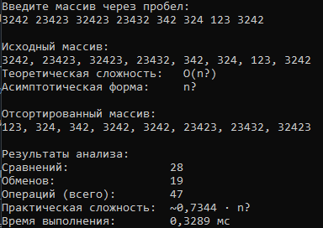
Рис. 1 «Результат выполнения программы»

